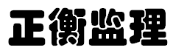


编号：MZCN-ZHJL-ZH--A024
监理第二十四次会议纪要
工程名称：梅州综合保税区100MW/200MWh独立储能项目
2025年03月第24期
项目监理部（章）：
总监理工程师：
报告日期：2025年03月07日

监理会议纪要

工程名称；梅州综合保税区100MW/200MWh独立储能项目

编号；MZCN-ZHJL-ZH-A024
会议地点 | 总包办公室 | 会议时间 | 2025.2.7
组织单位 | 常州正衡电力工程监理有限公司 | 主持人 | 王登营
会议主题: | 监理例会
会议内容；关于施工现场安全、质量、进度及材料等事宜
总包单位；
- 目前现场是春节后复工阶段，各施工单位要高度重示安全生产工作。
- 要求各施工单位要加强现场“两会”期间的临时用电安全管理，严格禁止在预置舱内吸烟及场地吸烟，并做好现场垃圾清理及成品保护工作。
- 本周储能项目土建因为资金不到位，施工人员未进行施工。
- 要求施工单位加强现场工程质量自检，对电网检查的问题不符合规范要求的进行整改。以及检查资料整改回复工作。
- 要求外线加强质监问题消缺整改及资料整改回复，以及做好并网前的准备工作。
本周施工情况；
- 现场电气消缺整改施工及运维维护工作。
2、35KV预置舱内安网调试工作。
3、电网现场电气设备、电缆接线、网络、接地、计量等检查工作。
下周工作计划；
- 下周电网检查的问题消缺整改及回复验收完成。
- 做好启动会及并网前的准备工作。
- 土建消缺整改人员进场施工。
- 外线对侧站间隔改造施工进场施工。

需要协调；
- 、需要协调电网完成并网前的相关手续办理工作。
监理单位；
安全方面；
本周安全文明施工良好，无安全事故发生。
- 目前是节后复工复产，历来是生产安全事故多发易发期。总包单位必须压实主体责任，排查整冶安全隐患，落实全员安全教育，切实做“不培训不上岗、培训不合格不上岗”全面检查确认条件，确保安全有序施工。现场电气消缺整施工，要求总包单位加强现场安全施工管理。严禁在预置舱及现场抽烟。
- 现场设备已带电，要求总包单位做好现场临时用电监管。以及启动会、并网前的准备工作。并做好“两会”安全文明施工及环境卫生保护工作。
质量方面；
- 本周对现场电网质量检查，要求总包单位按照电网检查的问题进行消缺整改工作，并要求总包单位加强施工消缺质量管理。以及外线质检问题消缺整改工作。并要做好成品保护工作。
- 要求总包单位对现场土建未做完成的工程量抓紧时间进场施工。避免拖延工程竣工验收。
- 经现场检查；消防泵房及卫生间墙面漏水、大门口墙及电站名称、路占石沉陷、马路积水、视频监控基础沉陷、站内回填土沉陷太多等缺陷，以及围墙、水泵房和卫生间工程未完工。
- 建议现场建集装箱工具、储藏室。
进度方面；
- 现要求总包单位加强现场电气消缺及土建未施工进度管理。并要求对侧站间隔改造及手续办理。必须在2025年3月份并网。
- 要求施工单位上报本工程并网前的工程施工进度计划。
3、要求总包单位落实各项手续办理。
资料方面；
- 总包资料整理及组卷按照NB/T32037-2017规档进行。及上报资料组卷目录。
- 要求总包单位电网资料回复在下星期三回复完成。
- 要求外线上报对侧站改造工程资料。
业主单位；
- 要求总包单位加强电网检查资料回复下周三完成。并完成相关手续办理工作。
- 本工程要求总包单位加强土建及电气消缺施工进度管控。
- 资料归档按照监理所提的（NB/32037-2017）能源行业标准规档及组卷。

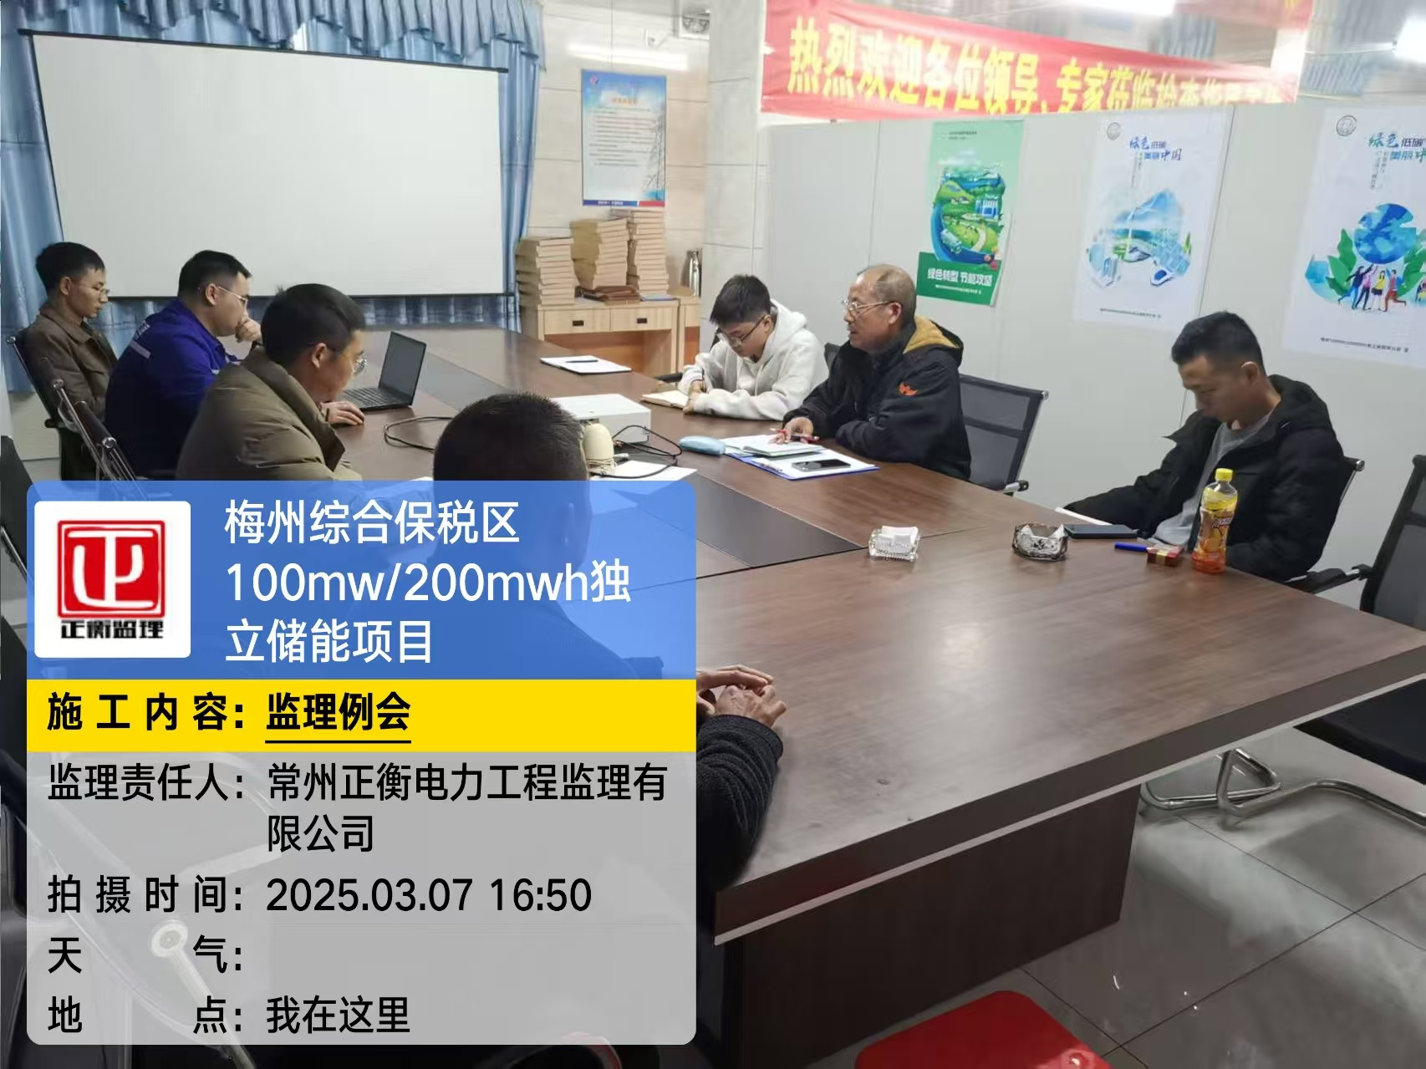
2025.02.7在总包办公室召开监理例会。

注：本表一式3份，由目监理单位整理；建设单位、监理单位、总包单位各一份，签字见附件

